赤平解析法软件开发及其在水封油库中的应用
张子新^{1 ,2}, 廖一蕾^{1 ,2}
(1.同济大学 岩土及地下工程教育部重点实验室，上海 200092；2.同济大学 地下建筑与工程系，上海 200092)
摘要: 该文阐明了块体理论赤平解析法可动块体辨识软件Block1.0的理论基础及编制思路，通过赤平解析法和Block1.0就某实例计算结果的对比，验证了Block1.0的准确性；同时，在对锦州地下油库勘察资料进行详细研究的基础上，分别采用Block1.0和Unwedge软件，找出了锦州地下水封储油洞库各开挖面上可动块体的分布情况，从开挖面位置和结构面分布两方面对锦州地下水封油库的稳定性进行系统评价。两者计算结果表明Block1.0更贴近工程实际，可为设计合理开挖方案和有效加固方案的选择提供更为可靠的依据。
关键字: 稳定性；地下水封油库；块体理论；赤平解析法；软件开发
中图分类号： 文献标识码：A 文章编号：
Software Development Based on Stereo-Analytical Method for Block Theory and Its Application in Water-tight Oil Storage
ZHANG Zixin^{1,2} , LIAO Yilei^{1,2}
- Key Laboratory of Geotechnical & Underground Engineering，Ministry of Education，Tongji University，Shanghai 200092 ,China;
2. Department of Geotechnical Engineering，School of Civil Engineering，Tongji University，Shanghai 200092, China )
Abstract: This paper presents the theory basis and programming outline of software Block1.0 employed to determine removable blocks based on the stereo-analytical method for block theory, and the result of the software has proved reliable and efficient by comparing with that of stereo-analytical method . In addition, after detailed investigation and study on geologic conditions of JinZhou water-tight oil storage cavern, by using Block1.0 and Unwedge software, respectively, we find all removable blocks relating to each excavation plane of JinZhou water-tight oil storage cavern and systematically calculate the magnitude of removeable blocks with respect to the distribution of discontinuities and the position of excavation planes. The results show that Block1.0 can provide a more reliable basis for the smart reinforcement design of the cavern and be more adaptive to practicality.
Key words: stability; water-tight oil storage; block theory; stereo-analytical method; software development

自20世纪人们认识到岩体结构应力应变不连续性以来，各国学者对此方面研究从未中断过。1969 年，D. H. Trollope 分析了非连续体中静力平衡问题，提出了块体力学概念^{[1]}；1971年，P.A.Cundall提出离散单元法^{[2]}，将岩体看成独立块体，用运动学方法研究块体在碰撞过程中的位移规律；1977年，井川忠彦提出刚弹元法^{[3]}，把岩体看作刚体和弹簧组成的系统；1985年，石根华和R.E.Goodman合著《Block Theory And Its Application To Rock Engineering》一书，标志块体理论的创立。而后，国内外不少学者在两人工作的基础上就块体理论分析方法、分析内容等方面进行了进一步的研究和发展^{[4-7]}，其中包括1994年由张子新等人建立的赤平解析法^{[8]}，该法将矢量法和赤平投影有机结合起来并进行了拓宽，可将有限块体的结构面作为一个整体来考虑，大幅度扩展了块体理论的适用范围。此外，由于赤平解析法是以解析式分析块体稳定性，克服了赤平投影法不便于计算机程序实现的缺点。该法分析过程简单，易于工程人员操作掌握，现已应用于多个工程项目。锦州地下水封储油洞库硐室稳定性就是基于块体理论赤平解析法而完成的。
另一方面，随着计算机的发展，将理论以程序化形式表现，更直接方便地应用于工程实践已成为一种必然趋势。目前而言，国内外基于块体理论编制的软件较多，如加拿大多伦多大学的E．Hoek开发用于地下开挖工程的分析软件——Unwedge^{[9]}和中国地质大学于青春^{[10]}等人设计的裂隙岩体边坡块体分析软件SlopeBlock和硐室围岩稳定性分析软件GeneralBlock等。但现阶段基于赤平解析法的软件尚且不多，为了提高赤平解析法分析效率，使其更广泛地应用于工程实践，适应时代的发展，笔者将赤平解析法分析过程程序化，并应用于锦州水封地下储油洞库围岩可动块体辨识过程。

1 块体理论赤平解析法与软件编制

1.1 块体理论基本原理及赤平解析法
岩体往往被诸多大大小小的结构面所切割，形成大大小小的岩石块体。在硐室没有开挖、自然状态受扰动之前，这些块体是稳定的。硐室开挖后，块体受力状态发生改变，出露于开挖面、与母岩不相连、独立的块体（即有限块体）在无周围块体阻碍的情况下（即可动块体），有可能朝着开挖面方向滑移、冒落；而那些虽与母岩不相连、独立但移动受到周围块体阻碍的块体，在周围块体没有移动之前，该块体不会产生移动（即不可移动块体）。
块体理论考虑上述问题，主要基于下面3个假设对块体稳定展开研究：① 结构面为平面并贯穿所研究的岩体；② 结构体为刚体，不考虑其自身的变形；③ 岩体破坏沿结构面产生剪切滑移。根据上述假设，分析岩体时先不考虑块体的体积，研究将组成块体的界面平移通过一点后的图形，借助几何拓扑学、集合论和矢量数学而推导出的有限性和可动性定理，判断分析出结构面和开挖面共同切割而成的可动块体，最后考虑可动块体的受力情况，对块体稳定性作出评价。
块体理论进行块体有限性和可动性判断所采用的传统基本方法主要有赤平投影法、矢量分析法和赤平解析法。赤平投影法是以结构面和开挖面（统称块体界面）的赤平投影图为基础，判断分析过程直观，但不便于程序实现；矢量分析法便于程序实现，但在分析凹块体和简单快捷等方面仍存在不足；赤平解析法集赤平投影法和矢量法于一体，相对直观、简单且实用广泛，为块体理论分析提供了另一种途径。
赤平解析法^{[8]}认为，结构面将整个空间分为2个半空间，包含重力矢量的为下半空间，即下盘，记为L_{i}，不包含重力矢量的为上半空间，即上盘U_{i}，块体则是面与面半空间的交集，因此空间块体可表示为其界面的半空间交集形式，如表示3个界面上盘和1个界面下盘交集构成的块体。根据块体理论可动性定理，仅由结构面构成的无限块体，被开挖面切割后成为有限块体者才会构成可动块体。因此赤平解析法在寻找可动块体时，在整个分析过程解析化的基础上，先找出构成无限块体的结构面半空间组合，然后再从这些结构面半空间组合中找出与开挖面组合后能形成有限块体的结构面半空间组合，也即找出可动块体。

1.2 软件编制

1.2.1 软件功能及开发工具
软件Block1.0的主要功能是分析出已知结构面和开挖面构成可动块体的所有界面半空间组合形式。软件采用C++语言，以Borland C++ Builder6.0集成开发环境为开发平台，基于Windows 环境编制。
Borland C++ Builder是一个面向对象的可视化编程平台，应用于32位Windows应用软件的快速开发，可实现用最小的代码开销编写高效率Windows应用程序。除此之外，C++ Builder较其他集成开发环境有更好的封装性。

1.2.2 软件理论基础
整个软件基于赤平投影解析法编制，分析过程与赤平投影解析法分析过程完全一致。在介绍编制思路之前，先对赤平解析法基础理论作简单介绍^{[8]}。
1.2.2.1 确定界面赤平投影圆正交点坐标
投影圆正交点是指两投影圆相交，位于参考圆内的交点为正交点，否则为负交点。计算时，主要考虑以下2种情况：
(1) 2个倾斜界面
已知两界面P_{i}、P_{j}的产状分别是，(其中为倾角，为倾向)，根据赤平投影原理，两投影圆的方程分别是
(1)
式中：R为半径。
联立求解，可得两圆的交点坐标，
① 当$\text{tan}α_{i}\text{sin}β_{i}−\text{tan}α_{j}\text{sin}β_{j}≠0$时，
(2)
式中：
② 当$\text{tan}α_{i}\text{sin}β_{i}−\text{tan}α_{j}\text{sin}β_{j}＝0$时，
$\begin{aligned}\left.x=R\left(\text{tan}α_{i}\text{sin}β_{i}±\sqrt{{\text{tan}}^{2}α_{i}{\text{sin}}^{2}β_{i}+1}\right) | \right\}\end{aligned}$ (3)
(2) 1个倾斜平面，1个垂直平面
已知两平面P_{i}、P_{j}的产状分别是，，根据赤平投影原理，两投影面的方程分别是
(4)
联立求解可得两圆交点坐标，
(5)
将各平面P_{i}，P_{j}两两相交的交点坐标代入参考圆方程，符合式(6)的是正交点
$x_{{\text{ij}}^{2}}+y_{{\text{ij}}^{2}}≤R^{2}$ (6)
式中：通常取R=1。
1.2.2.2 确定交点位置参量矩阵
交点位置参量表示正交点与第三平面的位置关系。将各平面P_{i}，P_{j}的投影两两相交的正交点坐标代入第三平面P_{k} 的投影圆方程
(1) 若
，则正交点位于P_{k}面上盘，令其位置参量，见图1a。
(2) 若
，正交点位于P_{k}面上，令其位置参量，见图1b。
(3) 若
，正交点位于P_{k}面下盘，令其位置参量，见图1c。
图1 交点位置参变量的确定
Fig.1 Illustration of different location variables of intersection points
设置位置参量的目的是将相对位置数量化，以便运算，将各个平面编号，各个交点位置参量组成如下位置矩阵
(7)
1.2.2.3 确定块体空间参量矩阵
为了便于运算，块体空间与平面的相对位置用空间参量表示，其中规定上盘：；下盘：；与无关：。将各个平面编号以后，各半空间的空间参量组成如下空间参量矩阵：
(8)
1.2.2.4 确定判别矩阵
将交点位置参量矩阵(7)和块体空间参量(8)相乘得出判别矩阵如式(9)：
(9)
判别矩阵中的每一行表示一个交点与各个半空间的关系。若某行中的元素全部为零，说明所分析的交点不在块体内；如果某行中的元素既有零又有1，说明正交点在所分析的块体内；若某行的元素既有零又有-1，这说明负交点在所分析的块体内；若某行元素中既有1又有-1，这说明正负交点均在所分析块体内，也就是该交点不在分析的块体内。如果任意行判断有一交点在分析的块体内(无论是正交点还是负交点)，该块体为无限块体，否则为有限块体。

1.2.3编制思路
根据赤平解析法分析过程，可将软件主程序分析分为5个主要部分，也即5个模块，分别为①参数输入模块；②界面投影圆方程计算模块；③无限块体界面组合计算模块；④有限块体界面组合计算模块；⑤结果输出模块，依次对应图2主程序流程图中的步骤①～⑤。每个模块单独编制，其中模块③④为整个软件的核心，两者实现的主要流程图分别见图3和图4。对于模块③而言，关键是如何针对块体任意数量的界面而穷举出其所有的半空间组合形式。为解决该问题，本软件在保证整个程序结构清晰的前提下，采用一次循环加递归的方式编制组合发生函数，成功无误地计算出了块体界面的所有半空间组合。对于模块④，重点则是根据计算所得判别矩阵，如何正确判断块体是否有限，因此特编制块体有限性判别函数，单独测试验证准确有效后嵌入模块④中。
图2 主程序流程图
Fig.2 Flow chart of main program
图3 程序模块③流程图
Fig.3 Flow chart of module ③
图4 程序模块④流程图
Fig.4 Flow chart of module ④
另外，从流程图中可以看出，无论是程序分析的中间结果还是最终结果，均采用文件形式保存输出。之所以采用这种处理方式，一方面便于对计算过程的掌控和结果的查看，用户可以在计算过程及计算完成以后打开相应文件，查看计算过程及结果；另一方面，更重要的是，在分析结构面和开挖面较多的情况下，采用这种方式可有效地减小计算过程的内存消耗，解决数据储存以备后续计算与内存有限性之间的矛盾。
表1 某实例结构面和开挖面产状
Tab.1 Orientation of discontinuities and excavation planes of a certain instance
编号 |  | 倾角/(º) | 倾向/(º)
结构面 | P₀ | 71 | 172
结构面 | P₁ | 68 | 243
结构面 | P₂ | 38 | 302
结构面 | P₃ | 13 | 342
开挖面（下盘） | Q₀ | 60 | 300

1.2.4程序验证
现分别采用Block1.0程序计算和赤平投影法计算，找出表1所示结构面和开挖面组成可动块体的所有界面组合形式。
经计算，赤平投影法手算结果为L₀U₁U₂L_{q}、L₀U₁U₂U₃L_{q}、L₀U₁U₃L_{q}、L₀U₁U₂L₃L_{q}、L₀L₁U₂L₃L_{q}、L₀U₂U₃L_{q}、L₁U₂L₃L_{q}，Block1.0计算结果如图5所示。两者结果完全吻合，由此验证了Block1.0计算结果的准确性。
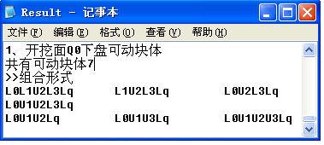
图5 某实例Block1.0计算结果
Fig.5 Calculation result of a certain instance by Block1.0

2地下储油洞库围岩可动块体辨识

2.1 结构面及地下储油洞库开挖面资料
锦州市水封地下储油洞库库区总储量至少达到，位于辽宁省锦州市开发区，距锦州港10km，面积约1km²。根据勘查资料显示，库区无大型活动性断层存在，岩石较为完整，整体稳定性较好，但岩体中存在大量裂隙，其主要破坏形式为局部块体塌落，适合于应用块体理论赤平解析法进行分析。经勘查调研，优势节理主要有3组，即NNE走向(0°～30°)、NE走向(40°～70°)及NW－NNW走向(320°～360°)。节理的倾角主要有2组，一组是25°～55°，另一组是70°～90°。分析节理面个数取走向组数与倾角组数的乘积，即6个，走向值和倾角值均取范围值的均值，具体参见表2。洞库开挖面假定为平面，如图6所示，各面具体倾角倾向值见表3。
图6 地下储油洞库开挖面示意图
Fig.6 Excavation planes of oil storage cavern
表2 结构（节理）面产状
Tab.2 Orientation of discontinuities (joints)
编号 | 倾角/(º) | 倾向/(º) | 走向/(º)
J₀ | 40 | 105 | NNE15
J₁ | 80 | 105 | NNE15
J₂ | 40 | 145 | NE55
J₃ | 80 | 145 | NE55
J₄ | 40 | 70 | NW-NNW340
J₅ | 80 | 70 | NW-NNW340
表3 开挖面产状
Tab.3 Oriention of excavation planes
编号 | 倾角/(º) | 倾向/(º) | 开挖面位置
Q₀ | 0 | 180 | 硐室顶部
Q₁ | 90 | 180 | 硐室左边墙
Q₂ | 0 | 180 | 硐室底部
Q₃ | 90 | 180 | 硐室右边墙

2.2 Block1.0分析

2.2.1 分析过程
软件分析过程所需输入的参数主要有结构面的个数及各结构面的倾向、倾角，开挖面个数和各开挖面的倾向、倾角，并指明块体位于该开挖面的上盘还是下盘。由锦州地下储油洞库的勘查资料可知，结构面个数共6个，开挖面共3个，开挖面Q₀，Q₁，Q₃分析可动块体分别位于其上盘、上盘、下盘，而对于Q₂，由于硐室底部可动块体对硐室安全影响不大，故不考虑。结构面和开挖面的倾向、倾角输入参数见表2和表3。
软件启动后，在“输入结构面参数”对话框中输入结构面总数6和J₀ 倾向倾角(如图7)，点击“应用”后依次输入J₁ ~ J₅结构面产状信息，结构面参数输入完毕后点击“下一步”，在“输入开挖面参数”对话框中依次输入开挖面总数为3及Q₁开挖面倾向倾角，选择“上盘”，点击“应用”后依次输入其他2个开挖面的参数(如图8)。参数输入完成后开始块体分析，依次点击图9所示窗口中的按钮，启动各计算模块，完成软件分析后结果写入文件“result. dat”，其中开挖面Q₀组成可动块体的半空间组合形式如图10所示。

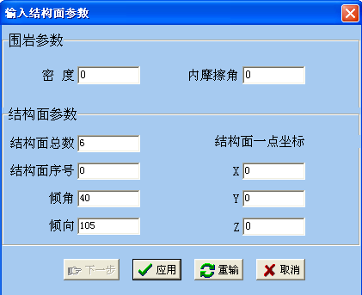
图7 输入结构面参数对话框
Fig.7 Dialogue for inputting parameters of joints
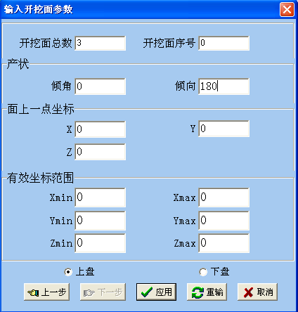
图8 输入开挖面参数对话框
Fig.8 Dialogue for inputting parameters of excavation planes
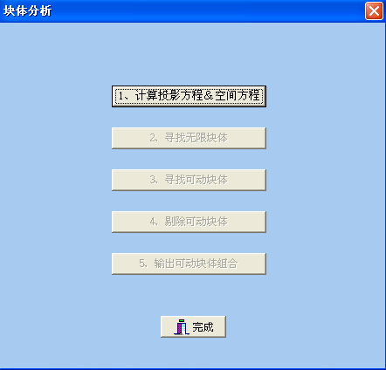
图9 块体分析对话框
Fig.9 Dialogue for block analysis
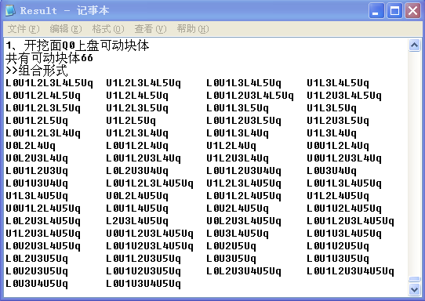
图10 硐室顶部Q₀可动块体结果文件
Fig.10 Results of the removable blocks on the roof of the cavern
根据软件分析结果，硐室顶部组成可动块体的界面半空间组合形式共66种，硐室左边墙组成可动块体的界面半空间组合形式共111种，右边墙组成可动块体的界面半空间组合形式也共有111种。需要指出的是，软件分析所得结构面、开挖面半空间组合形式其实是给出了可动块体的所有可能存在形式，对工程的加固措施选择具有重要意义。

2.2.2 可动块体分布情况结果分析
锦州地下水封储油洞库周围岩体被许多节理所切割，对硐室的开挖面稳定和人员安全构成了重大威胁，因此在开挖过程中必须施以加固措施。通过对软件计算结果的分析，可为制定合理有效的加固措施提拱依据。
根据所得可动块体界面组合形式数量和类型，分别统计各开挖面处的可动块体界面组合形式数目和各结构面形成的可动块体界面组合形式数目，可以得到哪个开挖面较为安全，哪个开挖面较为危险，哪个结构面形成可动块体的概率较大等信息，为施工的合理开挖和支护等提供指导。计算结果如图11和图12所示。由图11可知，在硐室右边墙与左边墙所形成可动块体的数量最多，硐室顶部形成可动块体的数量相对较少，因此从安全和经济的角度，施工支护应主要集中于硐室两侧边墙处；由图12可知，节理J₀形成可动块体的可能性最大，在施工过程中，对于节理J₀出露之处，要予以高度重视，谨防局部块体失稳。
另外，随着工程开挖的进行，各结构面空间位置大小日渐明晰，应用软件计算所得可动块体组合形式，可随时更新并给出变化的可动块体空间位置和几何形态，从而对锦州地下水封储油洞库稳定性
图11 地下硐室各开挖面可动块体数量柱状图
Fig.11 Column of movable blocks of each excavation face
图12 各组节理构成可动块体数量柱状图
Fig.12 Column of movable blocks of each joint
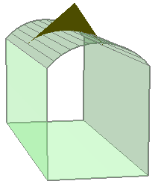
图13 锦州水封油库硐室顶部可动块体三维图示
Fig.13 Illustration of a certain movable block on the roof of JinZhou water-tight oil storage underground cavern
作出评价，设计合理支护方案。如图13为结构面位置确定情况下，锦州水封油库硐室顶部某可动块体三维图。

2.3 Unwedge分析
Unwedge软件分析锦州地下水封储油洞库围岩可动块体是建立在可动块体均为四面体的假设下进行的，根据块体理论可知，将表2节理面三三组合后与表3任一开挖面均可形成可动块体，也就是说对于Unwedge软件而言，表3中每个开挖面上的可动块体数目是相等的，即个，分析结果如图14所示。因此，每个开挖面上的危险程度是均等的。
另外，统计图14中每个节理面构成的可动块体数量如图15所示。根据图15可知，每个节理面构成的可动块体数量相等，即每个节理面构成可动块体的几率均等，这与实际存在较大偏差。
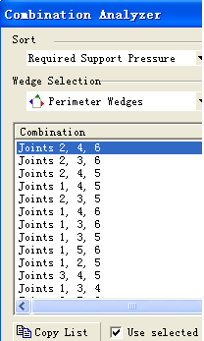
图14 Unwedge分析结果
Fig.14 Analysis results by Unwedge
图15 各组节理构成可动块体数量柱状图
Fig.15 Column of movable blocks of each joint

2.4 Block1.0与Unwedge结果比较
Unwedge软件由于前提条件的限制，只能分析得到四面体可动块体，Block1.0则可以找出可动块体所有可能的界面组合形式，因此Block1.0计算结果更为符合实际情况。事实上，Unwedge程序中结构面编号是从1开始，软件Block1.0的结构面编号从0开始，如果将Unwedge结构面编号也从0开始，那么不难发现Unwedge所得结果仅为Block1.0分析结果的一部分。
另外，Block1.0结果分析表明硐室右边墙与左边墙相对比较危险，在6个节理面中节理J0为优势节理面；Unwedge结果分析表明硐室右边墙、左边墙、顶部危险程度相同，6个节理面构成可动块体几率相等。因此，Block1.0结果更符合实际情况。

3 结论
基于块体理论赤平解析法，编制了针对锦州地下水封储油洞库围岩可动块体的分析软件，并通过对比计算分析，可得到以下结论：
(1) 赤平解析法是分析非连续岩体的有效方法之一，其简单易行，具有较好的工程实用性。
(2) 块体理论赤平解析法可以正确分析硐室围岩稳定性与岩体结构面的空间位置关系，弥补了连续介质力学的不足。
(3) 赤平解析法可动块体辨识软件能准确分析出组成可动块体的结构面和开挖面半空间组合形式、确定可动块体的分布，为安全和经济施工提供指导。
(4)软件Block1.0比Unwedge软件计算结果更为全面，更加符合工程实际。
(5) 软件Block1.0在某些功能上仍需进一步完善，尤其是在对结构面参数选取的随机因素影响方面，可建立一个模糊综合评判指标，这样可使计算结果和实际更加吻合。
参考文献：
[1] Trollope DH. The mechanics of discontinuous or elastic mechanics in rock problems[A]. Zienkiewicz OC and Stagg KG(ed.) In Rock Mechanics in Engineering Practice[M].London:Wiley,1969.275~320
[2] Cundall PA. A computer model for simulating progressive large scale movements in blocky rock systems[C]. Rock Fracture,Proceedings of International Symposium on rock fracture.America:Nancy,1971.23
[3] Kawal T, Toi Y. A new element in discrete analysis of planestrain problems[J].Production Technology, 1997, 29:204.
[4] Lin D, Fairhurst C. Static analysis of the stability of three-dimension blocky system around excavation in rock[J]. International Journal of Rock Mechanics and Mining Sciences and Geomechanics，1988，25(3):139.
[5] Wibowo, Johannes L. Consideration of secondary block in key-group analysis[J]. International Journal of Rock Mechanics and Mining Science & Geomechanics, 1997,34:3
[6] 王英学,王建宇.考虑节理尺寸的随机块体可靠度及其出现概率分析[J].铁道工程学报,1999,63(3):73
WANG Yingxue, WANG Jianyu.Block appearing possibility and stability analysin on consideration of the dimmision of block[J].Journal of Railway Engineering Society,1999,63(3):73
[7] 傅鹤林.块裂岩质边坡稳定性理论分析模型及工程应用研究[D].长沙:中南大学,2000
FU Helin. Theoretical Analysis Model for Block Crack Rockmass Slope Stability and Its Application[D]. ChangSha:Central South University,2000.
[8] Zhang Zixin, Kulatilake PHSW. A new stereo-analytical method for determination of removal blocks in discontinuous rock masses[J]. International Journal for Numerical and Analytical Methods in Geomechanics, 2003, 27: 791.
[9] Rocscience, Inc..Unwedge Tutorials[Z]. Toronto: www. rocscience.com, 2007.
[10] 于青春,陈德基,薛国夫.裂隙岩体一般块体理论[M].北京，中国水利水电出版社，2007.
YU Qingchun, CHEN Deji, XueGuofu. General block theory of crack rockmass[M]. Beijing:China WaterPower Press, 2007.

